УТВЕРЖДАЮ
Заведующий МБДОУ «Лёвушка»
________________С.В. Королёва
«___»______________2020г.

« НОВОГОДНИЙ КАРНАВАЛ»
СЦЕНАРИЙ НОВОГОДНЕГО УТРЕННИКА ДЛЯ ДЕТЕЙ
СРЕДНЕЙ ГРУППЫ «КОРАБЛИК»

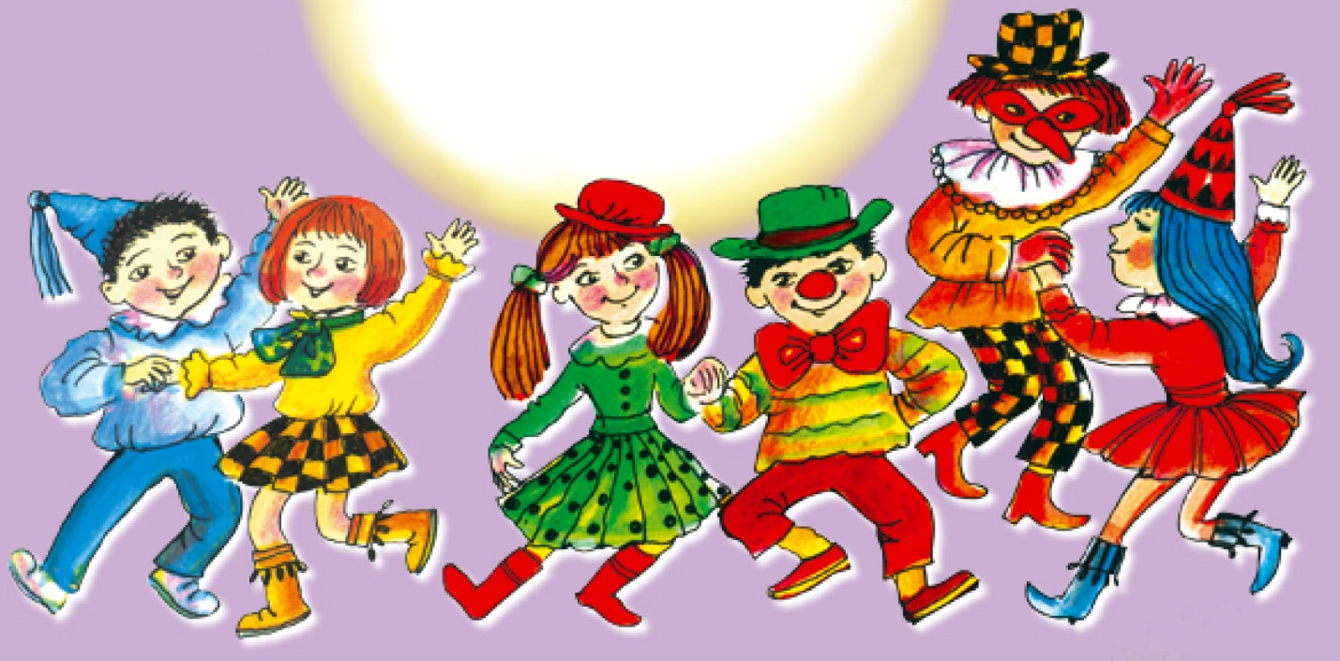

Музыкальный руководитель
Ю.В. Дубровина

р.п. Кольцово
2020
«Новогодний Маскарад» или «Проделки Снежной Королевы»
Сценарий новогоднего праздника
для средней группы «Кораблик»
21.12 в 9-00
Цель: создать у детей атмосферу праздника.
Задачи:
- Закрепить знания и умения, полученные на музыкальных занятиях.
- Создать праздничное настроение.
- доброжелательное отношение друг к другу,
- желание прийти на помощь, доставить радость родным людям.
Действующие лица.
Взрослые: Ведущая, Снежная Королева, Дед Мороз, Снегурочка

Ход праздника.
Зал украшен, входят ведущая
Ведущая: В зале запах мандаринов,
Ожидание чудес….
Снеговик с письмом красивым,
Убежал к Морозу в лес.
Елка в платьице зеленом,
С нетерпеньем ждет гостей.
Мы волшебным чудо-звоном,
Позовем сюда детей!
Заход детей под музыку:
- ЗАХОД« Потому что зима –это здорово»
Ребенок 1:Ну наконец-то этот час настал!
И смех и шутки кружатся метелью!
Ребенок 2:Сегодня мы пришли на карнавал,
И нет конца всеобщему веселью.
Ребенок 3:Мороз на улице, и вьюга в окна бьет.
А здесь тепло, мелькают всюду маски.
Ребенок 4: Ведь Новый год сегодня настает,
Похожий на волшебника из сказки!
Ребенок 5:Посмотрите-ка, ребята,
Наконец-то Дед Мороз
На огромном вездеходе
Ёлку из лесу привёз.
Ребенок 6. Зелёную! Пушистую!
Смолистую! Душистую!
Все: Как она нам нравится,
Ёлочка-красавица!
Ребенок 7. Ёлочка, тебя мы ждали
Много-много дней, ночей.
Мы минуточки считали,
Чтоб увидеть поскорей,
Как иголочки сверкают
Зимним чудо-серебром,
Как укутал твои ветки
Дедушка Мороз снежком.
Ребенок 8. Как невидимой рукою
Кто-то ёлку нарядил
И, как Золушку из сказки
В королеву превратил.
Ребенок 9. Давайте возле ёлочки
Устроим хоровод,
Пусть каждый веселится
И каждый пусть поёт!
- ПЕСНЯ « Раз, два, три елочка гори!»
Дети садятся на стульчики
Ведущая: ( заглядывает в окошко, звучит фонограмма метели ) Похоже, на улице метель началась. Раньше говорили, что в такую погоду сама Снежная Королева покинула свое царство и разгуливает по улице
(Гаснет свет, включается шар, под тревожную музыку выходит Снежная Королева)
Выход Снежной Королевы
Снежная Королева:
Войте, вьюги!
Падай, снег!
Мчитесь вдаль, метели!
Наряжайте в белый мех
Вековые ели!
Я вас ждала с начала дня.
Никто не вспомнил про меня.
Ну что ж, обиды не держу,
Но вам сюрприз преподнесу.
Всё, куда я ни взгляну,
Будет в ледяном плену
Вечно! И отныне все вы
В царстве Снежной Королевы!
Ведущая: Ребята, не смотрите на Снежную Королеву! Закрывайте глазки! (Но Королева обегает возле детей, проводит волшебной палочкой под музыку и с леденящим хохотом вылетает из зала)
Ребята, все на месте? Никто не пострадал? Я ребят не узнаю, неужели их заколдовала Снежная Королева? Вы стали такими грустными!
Что же делать, надо срочно выручать наших ребят из беды! Я знаю, Дед Мороз он самый настоящий волшебник, он точно нам поможет, надо срочно ему позвонить!
Берет телефон и звонит:
Ведущая: Дедушка Мороз! У нас Беда! Снежная Королева заколдовала наших деток, у нас тут праздник новогодний, карнавал, елка, мы тебя очень ждем! Без твоей помощи боюсь нам не справиться!
Звучит фонограмма:
Д. Мороз: Слышу, слышу, эх досада, запрягать мне сани надо!
Буду, буду к вам спешить, праздник ваш восстановить!
Только вот подарки я, не собрал еще друзья!
Сейчас Снегурочку найду и за подарками пошлю!
Сам в дорогу выдвигаюсь, ждите, ждите, не прощаюсь!
Звучит тревожная музыка и появляется Снежная королева в шапке Снегурочки, выдает себя за Снегурочку
Снежная Королева: Вот и здравствуйте, друзья! Быстро к вам примчалась, я?(ехидно)
Ведущая: Кто ты, гостья, не поймем?
Снежная Королева: Не узнали вы меня??? (с иронией).Что ж загадку загадаю, чтоб скорей меня узнали.
Загадывает загадку:
Есть внучка у деда, у Деда Мороза,
Не Таня, не Лена и даже не Роза,
Не Аля и не Шурочка… Ее зовут…
Дети: Снегурочка!
Снежная Королева: Ну, вот и угадали вы!
Ведущая: Тебя Снегурочка мы не узнали!
Снежная Королева: Ну что же видно редко я к вам в гости захожу друзья! Мы видимся всего раз в год « Сосульки, лед, сосульки, лед!»
Ведущая: Да, мы правда ждем Снегурочку, Дедушка Мороз сказал, что за подарками ее послал!
Снежная Королева: Подарки! Это я люблю! Ну, что ж дарите, я приму!
Ведущая: Нет, что-то здесь не так!
Звучит волшебная мелодия и появляется Дед Мороз!
Д.Мороз: Ехал к вам не на санях, не на белых лошадях.
Мчался к вам на сноуборде, на скейтборде к вам катил.
Ролики сломал в дороге, все коньки поисточил.
Ветер песен в спину дул, к вам в дороге я свернул
Вижу елку, ребятишек и девчонок и мальчишек.
Будем новый год встречать и наш праздник продолжать!
Ведущая: Дед Мороз, заждались, мы тебя! Ты посмотри на ёлку, огоньки погасли, это все Снежная Королева заколдовала!
Д. Мороз: Елку, зажжём, это дело поправимое!(Д. Мороз с ребятами зажигает огоньки на елке)
Ведущая: И вот еще, дедушка внучку ты нам свою отправил Снегурочку, пришла сама на себя не похожа! Вон посмотри, ходит, странная такая (указывает на С.К)
Д. Мороз: (смеется)Ха-ха-ха! Да какая же это внучка! Это же сама настоящая Снежная Королева! Уж, меня-то она не проведет!
С.К: Эх, ты дед, внучку родную не признал, видно стар ты, пора тебе очки выписывать!
Д. Мороз:( стучит посохом )Ты , мне это дела брось! Зачем детей обманываешь, праздник портишь! Сердце у тебя ледяное! И совесть во льдах заморожена! Говори, по добру, по здорову, где Внученьку мою прячешь!
С.К.: Что, же ты Мороз такой сердитый! Все хочешь свою силу да могущество показать! Я все равно могущественней тебя! Вот сейчас тебе я это докажу. Вот возьму и заколдую девочек ваших-красавиц принцесс и превращу их…(думает вслух… в лягушек, мышей, лесных зверей….)
Д. Мороз: Ах, что удумала, коварная!!! (Д. Мороз идет с посохом к С.К.)
С.К: Но, но! Я сегодня добрая.
Колдует: « Сосульки, лед, сосульки, лед, волшебство произойдет, заморожу, замету !!!
3. Флешмоб «Вьюженка»
Д. Мороз: Ну что танцевали от души.
« Снег, снег, лед, лед, чудо пусть произойдет!
Метель мети, мороз звени, игру

4.Игра «Новогодняя кутерьма»
Дети в свободном порядке в зале, танцуют под музыку, как только музыка меняется Д.М. объявляет, что дети примерзли спинками, коленками, ушками и т.д. и дети парами все это изображают

Ведущая :Д. Мороз, спасибо тебе за такое представление, словно в цирке побывали!
Но ведь ты устал с дороги, не желаешь отдохнуть? Возле елочки нарядной посиди, да песню послушай дети тебе приготовили.
Д. Мороз: Ой, спасибо, с удовольствием, послушаю.
5. ПЕСНЯ ДЕД МОРОЗ
Ведущая: Ну, как тебе песня Дед Мороз?
Д. Мороз: Замечательно поют, просто заслушался. А поди-ка и стихи умеют читать?
Ведущая: А как же, конечно.
Блок стихов Д. Морозу
Д. Мороз: Ой, спасибо ребятки, песни ваши, стихи больно хороши. Я же совсем забыл, что подарки вам я приготовил. Только вот Снегурочку я отправил за подарками для Вас. Видно это все Снежной Королевы проделки(грозно смотрит на С.К. и стучит посохом) и что-то по дороге приключилось с ней! Надо мне поколдовать и в зеркало волшебное взглянуть! (подносит поднос на нем снежок, катает снежок по подносу и говорит:)
«Снег, снег лед, лед, чудо пусть произойдет! Покажи мне где сейчас внученька моя?
Но фото метель метет, ничего не видать показывает детям поднос.
Эх, сильно колдовство С.К., ничего не вижу, метель в лесу!!
С.К (ехидно):Ну, Что, Снегурку не видать? Видно девица решила все подарочки забрать. К вам она и не спешит она. Но я могу ее вернуть, это в моих силах, но сперва поиграйте со мной. Думаете злая я и сердце у меня ледяной. Вовсе нет. Сейчас я вам это докажу. Игру одну веселую я знаю и с вами поиграю! Д. Мороз да ты тоже знаешь эту игру. Поможешь мне? Поиграете со мной , тогда подумаю может и верну вам Снегурочку вашу!
Ведущая: Ну, хорошо, конечно мы согласны!
Все встаю в круг Д. М. , С.К., Ведущая и дети
5. Игра «Снежки»
Дети выстаиваются в круг, С.К. дает 1 снежок ребенку и дети передают его по кругу из рук в руки, а С.К. постепенно добавляет еще по снежку и еще по снежку, пока у всех деток не окажется в руках по снежку, после
Этого Д.М. дает команду всем играть в снежки
Д. М: Ну, полно вам, детушки, баловаться – снежками кидаться!
Давайте снежки соберём – возле ёлочки порядок наведём!
Дети собирают снежки в корзину. Дети стоят у ёлки.
Д.М.: Видим, правда ты сильна! С этим не поспоришь! И за это у меня есть подарок для тебя!
С.К: Ну, наконец-то!
Д.М.: Только подарочек, то мой особенный, боюсь пропадет, не успеешь ты им полюбоваться, ведь он в коробке у внученьки моей, Снегурочки! Вот бы ты наколдовала, чтоб Снегурка побыстрее к нам пришла!
С.К: Так, это для меня ничего не стоит!
Колдует: «Вьюги, метели, расступитесь, в леса густые возвратитесь, Снегурку отыщите, дорогу покажите!
Играет волшебная музыка и в зал входит Снегурочка
Снегурочка:
Здравствуйте мальчики!
Здравствуйте девочки!
Здравствуйте гости!
Сквозь метели и снега
Долго шла я к вам сюда.
Так боялась опоздать…
Блок стихов для Снегурочки:
Ребенок: Она в сапожках белых
И в шубке голубой
Букет снежинок спелых
Приносит нам с тобой.
Ребенок: Белым-бела до пояса
Роскошная коса
И теплые-претеплые
Лучистые глаза.
Ребенок: В прозрачных льдинках варежки
И шапочка на ней.
Нам свет и радость даришь ты,
Любимица детей.
Ведущая: Мы очень рады, наконец, что праздник наш спасен, спасибо дедушка Мороз на выручку пришел.
Ребята давайте же не будем мы сидеть, ведь праздник продолжается, сейчас мы песенку споем споем….
5. ПЕСНЯ «Зимушка-зима»
Возвращается Снежная Королева
С.К: О, вижу все в сборе! Ну, что же я свое обещание выполнила, Снегурочка с вами, где же мой подарок обещанный?
Снегурочка: Ах, подарок, сейчас, сейчас, больно тяжелый, зайчики лесные да медвежата помогли мне донести его. Подарок в студию!
Под веселую музыку выбегает Подарок и начинает гонять Снежную Королеву по залу! Ноги у ней пускаются в пляс под музыку.
С.К.: Ох, Уморили, не хочу, не хочу больше никаких подарков, никакого волшебства! От такого танца жаркого сердце мое оттаяло, я больше не желаю никому плохого, хочу чтобы вы не сердились на меня, простите!
Снегурочка:
Знают взрослые и дети,
Бедам быть не суждено,
Если дружат все на свете,
Победит всегда добро!
Д.М: Ну вот и всё, окончен бал,
Весёлый шумный карнавал!
Здоровы будьте! Я приду
К вам в гости в будущем году!

